

UBND HUYỆN TỨ KỲ  PHÒNG GIÁO DỤC VÀ ĐÀO TẠO  Số: 98/PGDĐT-VP  V/v hướng dẫn công tác khen thưởng ngành GDĐT năm học 2023-2024 | CỘNG HÒA XÃ HỘI CHỦ NGHĨA VIỆT NAM  Độc lập - Tự do - Hạnh phúc  Tứ Kỳ, ngày 08 tháng 5 năm 2024

Kính gửi: Các trường Mầm non, trường Tiểu học, Trường Trung học cơ sở, Trung tâm Giáo dục nghề nghiệp- Giáo dục thường xuyên huyện.

Thực hiện Công văn hướng dẫn số 849/SGDĐT- VP ngày 03 tháng 05 năm 2024 của Sở Giáo dục và Đào tạo Hải Dương về việc hướng dẫn công tác khen thưởng ngành GDĐT năm học 2023-2024, Phòng Giáo dục và Đào tạo (GD&ĐT) hướng dẫn một số nội dung liên quan đến công tác khen thưởng như sau:
1.Bằng khen của Bộ trưởng Bộ GD&ĐT
- Đối tượng, tiêu chuẩn xét tặng Bằng khen thực hiện theo Điều 9, Thông tư số 29/2023/TT-BGDĐT (Thông tư 29) ngày 19/12/2023 của Bộ GD&ĐT;
- Số lượng đề nghị: Mỗi trường bình xét, đề nghị về Hội đồng thi đua khen thưởng của Phòng GD&ĐT xét tặng tối đa 01 tập thể hoặc 01 cá nhân tiêu biểu (nếu có đủ điều kiện theo quy định). Phòng Giáo dục và Đào tạo huyện xét đề nghị gửi Sở GD&ĐT 5 tập thể, cá nhân tiêu biểu trong toàn huyện.
- Hồ sơ đề nghị Bộ Giáo dục và Đào tạo khen thưởng: Biên họp bình xét của Hội đồng thi đua- khen thưởng; Tờ trình và danh sách đề nghị (01 bản); Báo cáo thành tích của tập thể, cá nhân được đề nghị khen (3 bản)( Có mẫu hướng dẫn sau).
2 Bình chọn nhà giáo tiêu biểu của năm
2.1.Đối tượng bình chọn
Giáo viên, cán bộ quản lý giáo dục thuộc các cơ sơ giáo dục mầm non, giáo dục phổ thông, giáo dục thường xuyên, trường chuyên biệt và các cơ sở giáo dục thuộc phạm vi quản lý của Phòng GĐ&ĐT, bao gồm các cơ sở công lập và ngoài công lập (sau đây gọi chung là nhà giáo).
2.2.Số lượng đề cử tham gia bình chọn:
- Cấp cơ sở: Các cơ sở giáo dục đề cử 01 nhà giáo tiêu biểu của trường hoặc của cấp học mình có đủ tiêu chuẩn theo quy định.
- Cấp Phòng: Số lượng “Nhà giáo tiêu biểu của năm” đề cử cấp Sở Giáo dục và Đào tạo bình chọn và khen thưởng là 04 người (Trong đó: Cấp mầm non 01 người; cấp Tiểu học 01 người; cấp THCS: 01 người; TTGDNN-GDTX: 01 người)
2.3. Nguyên tắc bình chọn:
- Bảo đảm công khai, minh bạch, dân chủ và tự nguyện trong việc đề cử, bình chọn.
- Tôn vinh các nhà giáo tâm huyết với nghề, có nhiều đổi mới, sáng tạo trong giảng dạy, hoạt động giáo dục và quản lý học sinh, được đồng nghiệp, người học tín nhiệm. Ưu tiên để cử, bình chọn các nhà giáo công tác tại vùng có điêu kiện kinh tế - xã hội đặc biệt khó khăn.
`- Là tấm gương điển hình, đạt thành tích tiêu biểu, sáng tạo trong năm học, góp phần tạo ra những chuyển biến tích cực, hiệu quả trong đơn vị, có sức lan toả tại địa phương và trong toàn ngành.
2.4. Tiêu chuẩn đề cử, bình chọn:
2.4.1. Tiêu chuẩn chung
- Có phẩm chất chính trị, đạo đức tốt; có ý thức tự học, tự bồi dưỡng nâng cao năng lực, trình độ; tích cực vượt khó học tập nâng cao trình độ chuyên môn nghiệp vụ đáp ứng yêu cầu đổi mới giáo dục.
- Tích cực, chủ động, sáng tạo đổi mới trong tổ chức, thực hiện nhiệm vụ mang lại hiệu quả giáo dục cao; tâm huyết với nghề, là tấm gương sáng cho học sinh, đồng nghiệp noi theo.
- Là tấm gương điển hình, đạt thành tích tiêu biểu, sáng tạo trong năm học, góp phần tạo ra những chuyển biến tích cực, hiệu quả trong đơn vị, có sức lan tỏa tại địa phương và trong ngành.
2.4.2. Tiêu chuẩn riêng
- Đối với giáo viên: Tích cực, chủ động, gương mẫu trong thực hiện nhiệm vụ; có nhiều đổi mới, sáng tạo mang lại hiệu quả trong giảng dạy, giáo dục học sinh và chăm sóc trẻ.
- Đối với cán bộ quản lý: Tập thể đơn vị công tác có nhiều đổi mới, sáng tạo trong các hoạt động giáo dục. Chất lượng giáo dục của đơn vị thay đổi theo hướng tích cực; có nhiều giải pháp quản lý sáng tạo, hiệu quả và có sự lan toả trong ngành.
2.4.Hồ sơ đề nghị bình chọn nhà giáo tiêu biểu gồm
- Tờ trình và Danh sách trích ngang đề cử của đơn vị (01 bản);
- Biên bản họp hội đồng (01 bản);
- Bản tóm tắt thành tích của từng cá nhân được đề cử, trong đó nêu rõ những việc làm cụ thể, thành tích đặc biệt xuất sắc đã đạt được trong năm học và minh chứng (Có mẫu gửi sau) (01 bản);
3. Kỷ niệm chương “Vì sự nghiệp giáo dục”
- Đối tượng, tiêu chuẩn xét tặng Kỷ niệm chương “Vì sự nghiệp giáo dục” thực hiện theo Điều 8, Thông tư số 29/2023/TT-BGD ĐT ngày 29/12/2023.
- Hồ sơ: Công văn đề nghị xét tặng Kỷ niệm chương của trường; Danh sách cá nhân đề nghị xét tặng Kỷ niệm chương; Tóm tắt thành tích cá nhân (mỗi loại 01 bộ theo mẫu kèm của Thông tư 29)
4.Tổ chức thực hiện
Các đơn vị tổ chức họp, bình xét các đối tượng đề nghị xét, công nhận khen thưởng thời hạn trước ngày 30/5/2024.
Mẫu hồ sơ đề nghị Bộ Giáo dục và Đào tạo tặng khen và thời gian nộp hồ sơ các đối tượng đề nghị khen thưởng về Phòng Giáo dục và Đào tạo huyện có hướng dẫn sau.
Nhận được công văn, Phòng Giáo dục và Đào tạo huyện đề nghị các đơn vị triển khai thực hiện nghiêm túc./.
Nơi nhận:  - Như kính gửi;  - Lưu: VT. | KT.TRƯỞNG PHÒNG  PHÓ TRƯỞNG PHÒNG  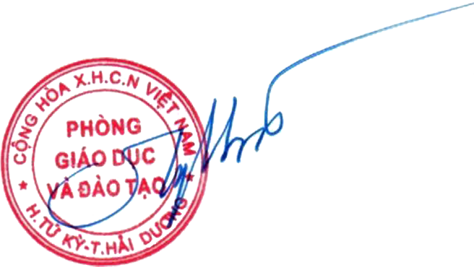  Nguyễn Thị Hà

